NOMBRE Y APELLIDO:

EXAMEN ALFABETIZACIÓN 1

1. Marca las letras y sílabas que va a decir el profesor:

A, B, C, D, E, G, H, I, J, K, L, M, N, O, P, Q, R, S, T, U, V, W, X, Y, Z.

BA, BE, BI, BO, BU
DA, DE, DI, DO, DU
FA, FE, FI, FO, FU
JA, JE, JI, JO, JU
LA, LE, LI, LO, LU
MA, ME, MI, MO, MU
NA, NE, NI, NO, NU
PA, PE, PI, PO, PU
RA, RE, RI, RO, RU
SA, SE, SI, SO, SU
TA, TE, TI, TO, TU
VA, VE, VI, VO, VU

2. Marca la palabra que va a decir el profesor:

a. MESA, MASA, CAMA
b. COMA, CAMA, CASA
c. COSA, COJA, CAJÓN
d. SEIS, SÍ, DIEZ
e. CARO, CASA, CARRO
f. DOY, DOS, DOCE

3. Lee las siguientes palabras:

a. CASA b. MANO c. PELO d. SOFÁ

4. Escribe las sílabas que va a decir tu profesor:

a. b. c. d.

5. Escribe las siguientes palabras en su lugar correcto:

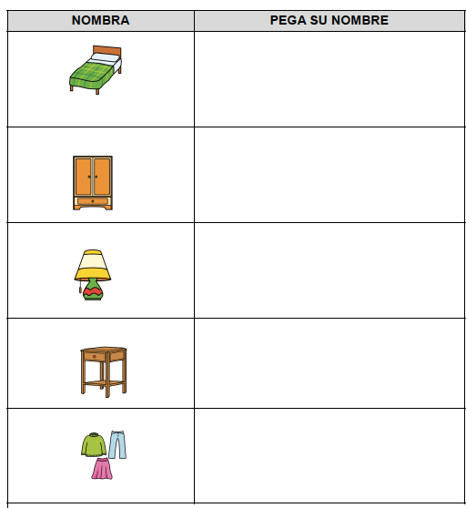
ARMARIO - MESA - ROPA - CAMA - LÁMPARA

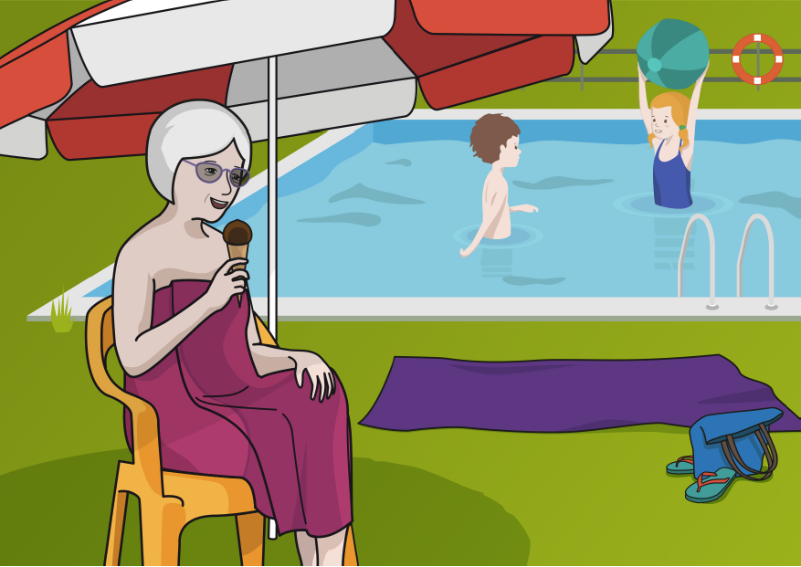
6. Describe la siguiente imagen:

